Блесни блесной!

Во время переездов до мест рыбалки перед вами будут откроются великолепные просторы озера, величественный Приморский хребет с его изящными мысами, которые так глубоко вдаются в воду. Комфортное проживание на туристической базе Енхок, сделают ваш отдых максимально комфортным. Для вас специально будет организована рыбалка в открытом Байкале, на соровых озерах, на реках. Рыболовные трофеи – байкальский хариус, омуль, таймень, щука, окунь. Ну, и, конечно же, каждый день вы сможете лакомиться исконно сибирскими рыбными блюдами – загудаем, вяленой, копченой рыбой, расколоткой, и горячей ухой.
Время проведения: июнь - октябрь
Продолжительность: 6 дней
Стоимость тура на человека: от 69 000 p
Стоимость на 1 человека, при группе 6 человека: 69 000 p
Программа тура

1 день
Встреча в аэропорту посадка в комфортабельный микроавтобус и отправление к проливу Малое море в пос. МРС, где на пристани вас будет ожидать корабль.
Первая часть пути пролегает по Качугскому тракту. Живописные леса будут сменять широкие поля, и вскоре вы пересечёте границы Усть-Ордынского автономного округа. Через 200 км после выезда из Иркутска вы остановитесь у местного кафе, где сможете отведать национальные бурятские блюда – «позы» и «загудай».

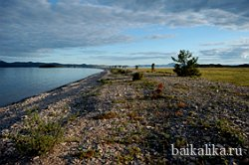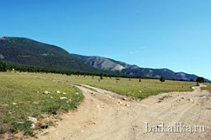

После обеда вы вновь погрузитесь в микроавтобус и продолжите путь, вскоре асфальтное покрытие закончится, и проедите оставшиеся 50 км пути по гравийной дороги. На этой участке дороге вашему взору откроются бескрайние поля Тажеранских степей, по обе стороны от дороги будут виднеется соленые озера, при желании можно будет остановится и прогуляться вдоль озер. Преодолев 50 км, вы пересядете на корабль. По времени переход займет около 2 часов. Во время перехода вы будите любоваться многочисленными островами пролива Малое море. Весь путь займет 5-6 часов. По прибытию на туристическую базу «Енхок», размещение в домах. После вас пригласят на ужин, где вы сможете вдоволь опробовать угощений.

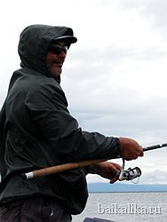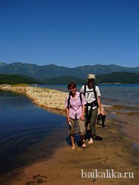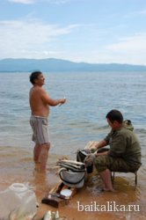

2 - 3 день

В эти дни у вас будет проходить рыбалка с корабля. После завтрака в 09.00 за вами прибудет корабль, посадка на корабль и отправление в путешествие. Место рыбалки вы будете выбирать с капитаном корабля. При благоприятной погоде у вас будет возможность сходить в северную часть Байкала. В один из дней вы совершите переход до острова Ольхон, где сможете высадиться на берег, и прогуляться. На корабле у вас запланированы обеды. Вечером возвращение на турбазу, где вас будет ждать вкусный ужин и банька.

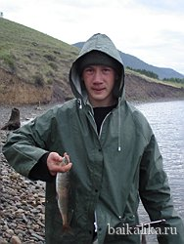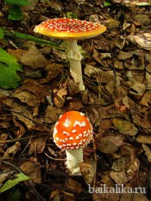

4 - 5 день

Отдых на туристической базе, здесь вы сможете посетить экскурсии, порыбачить в соровых озерах и в Байкале. Каждый день в удобное для вас время будет готов завтрак, обед и ужин. А так же горячая банька, расположенная у горного ручья.

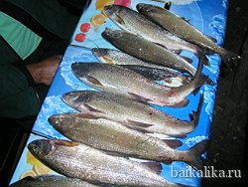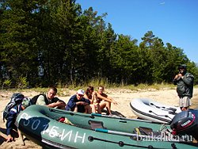

6 день

Ранний выезд с туристической базы, в 04.00 вас на пристани будет ожидать корабль, на котором вы доедите до пос. МРС. В 08.00 по прибытию в поселок, вы пересядете в ожидающий вас микроавтобус. Прибытие в город Иркутск (аэропорт) к 11.00.

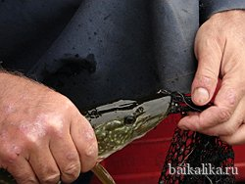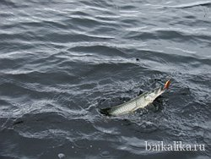

В стоимость входит:
- встреча в аэропорту и гид в первый день программы
- доставка Иркутск – Енхок – Иркутск
- размещение на т/б «Енхок» в 2-х и 3-х местных домах
- организация рыбалки на корабле 2 дня (фрахт корабля 2 дня, обеды, рыболовные снасти)
- аренда снастей, моторная лодка
- 3-х разовое питание
- медицинская страховка

В стоимость не входит:
- алкогольная и табачная продукция
- обработка трофеев
- дополнительный настрой
- размещение в г. Иркутск

